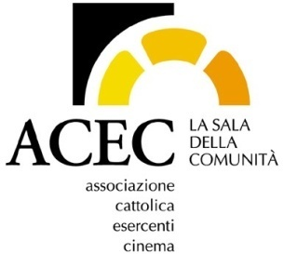

Roma, 8 gennaio 2018

Gent.le Mauro Salvatore
Economo CEI
Circ.ne Aurelia, 50
Roma

OGGETTO: FINANZIAMENTI E CONTRIBUTI PER LE SALE DELLA COMUNITA’

Il filo conduttore dell’articolato pacchetto di misure della Nuova Legge Cinema e dell’Audiovisivo è quello dell’innovazione e del sostegno a quelle realtà del cinema che rispondano a requisiti di carattere sociale e culturale. I finanziamenti e i contributi che la Nuova Legge concede alle Sale della comunità si muovono su due direttrici: una relativa agli investimenti sulle strutture e l’altra relativa al funzionamento delle stesse sale (sostenere la gestione).
Sono state fissate alcune priorità strategiche che a seconda delle tipologie di intervento pongono, in primo luogo, la centralità dei luoghi della fruizione cinematografica e polivalente. Si tratta di contributi a fondo perduto indirizzati in modo prioritario a lavori per la riapertura di sale chiuse o dismesse e per la trasformazione di sale monoschermo in piccole multisale cittadine. A tal fine il primo provvedimento, che è già operativo per il 2017, prevede un Piano Straordinario di intervento che mette a disposizione 120 milioni di euro in 5 anni.
Il Ministero indica, inoltre, una serie di priorità nella concessione dei contributi in base alla localizzazione geografica delle strutture e favorisce le realtà più deboli e più piccole come de resto sono le Sale della comunità. L’Acec, tramite la propria struttura, ha comunicato ad alcune Diocesi e al suo mondo associativo le importanti novità, ma sarebbe utile far giungere la comunicazione ad una più ampia platea ecclesiale. L’ACEC si rende disponibile anche ad incontrare gli economi delle Diocesi per illustrare la normativa, i bandi e la modulistica che è già presente in rete.
Cordiali saluti.
Il Presidente

Via Nomentana, 251 - 00161 Roma - tel. 06.4402273/44254212 - fax 06 4402280 - www.saledellacomunitait - acec@acec.it

